Инструкция по выполнению заданий на образовательной платформе «Российская электронная школа» (РЭШ)
- После того, как вы зайдете под своими логинами и паролями на сайт РЭШ, нажмите на свою фамилию в правом верхнем углу

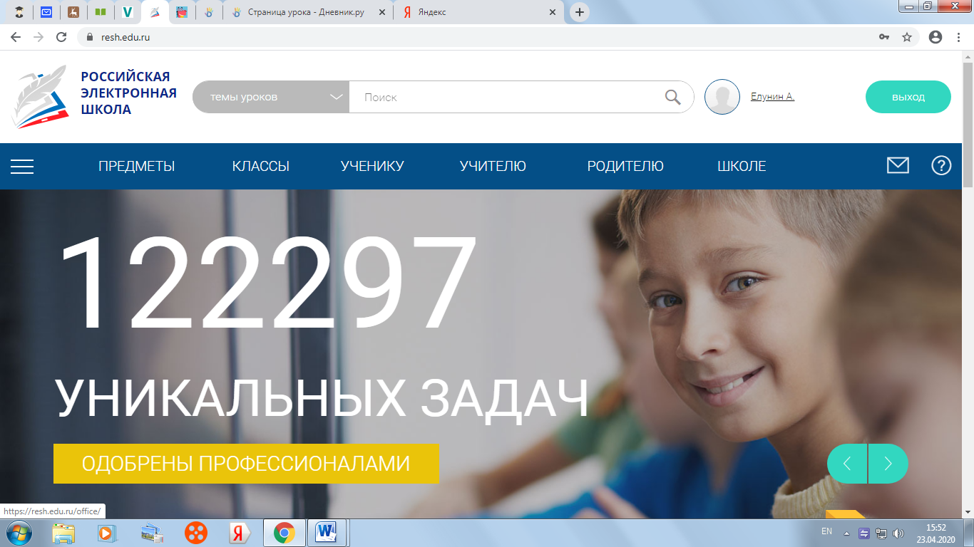

- Так вы попадете на свой профиль, где нужно нажать на «Задания».
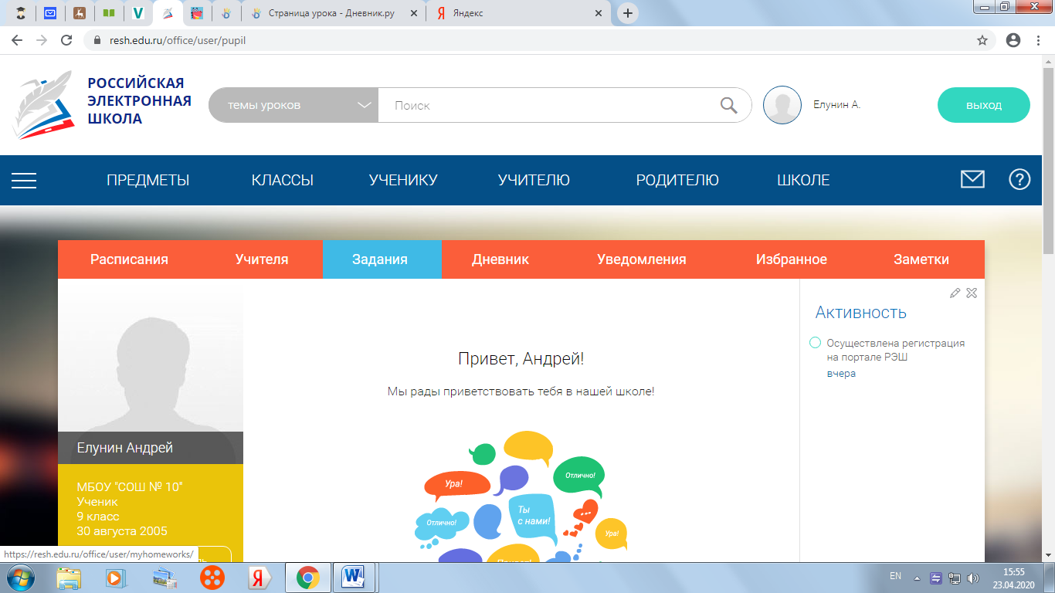

- На появившейся странице вы увидите все созданные для вас задания. Те задания, статус у которых «Создано», новые, их и нужно выполнять. Для этого нажмите на «Урок».
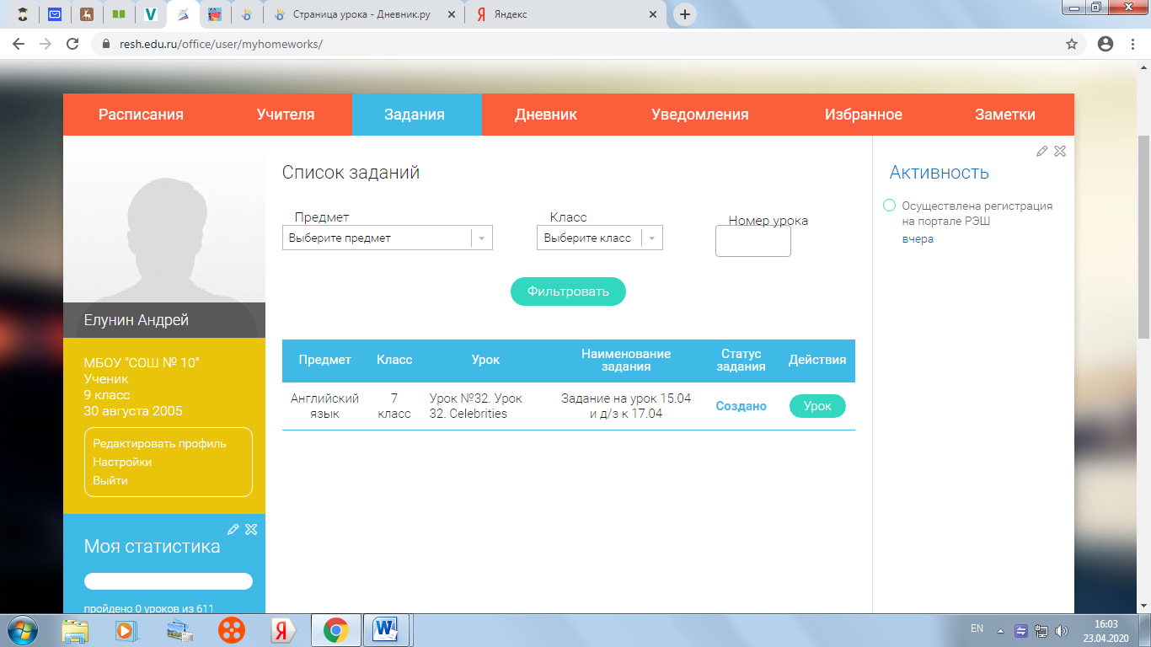

- Далее вы увидите, для кого создано задание, в какие сроки его нужно выполнить, и что именного нужно сделать: Просмотрите конспект урока, …
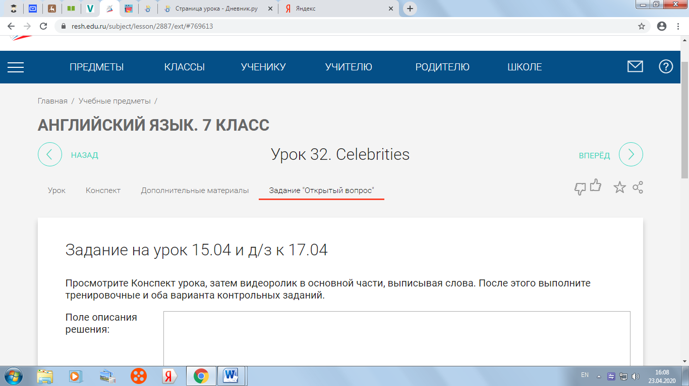

… затем нажмите на «Урок» и посмотрите видеоролик в основной части, выписывая слова (эти же слова вы найдете в Конспекте урока, поэтому его стоит просмотреть до видеоролика).
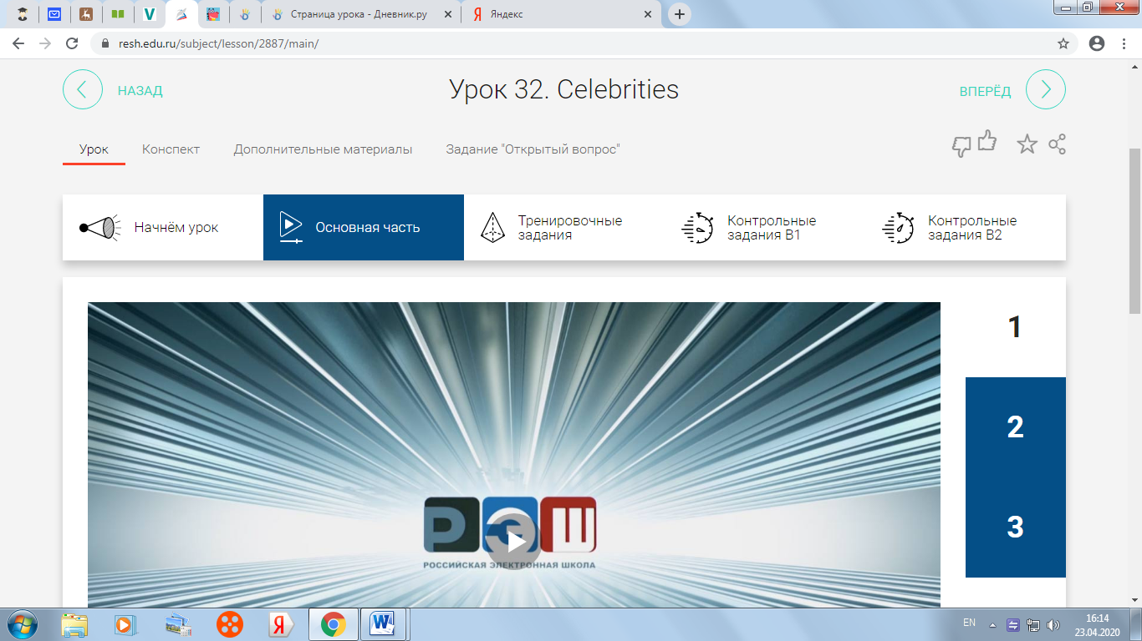

… После этого выполните тренировочные задания.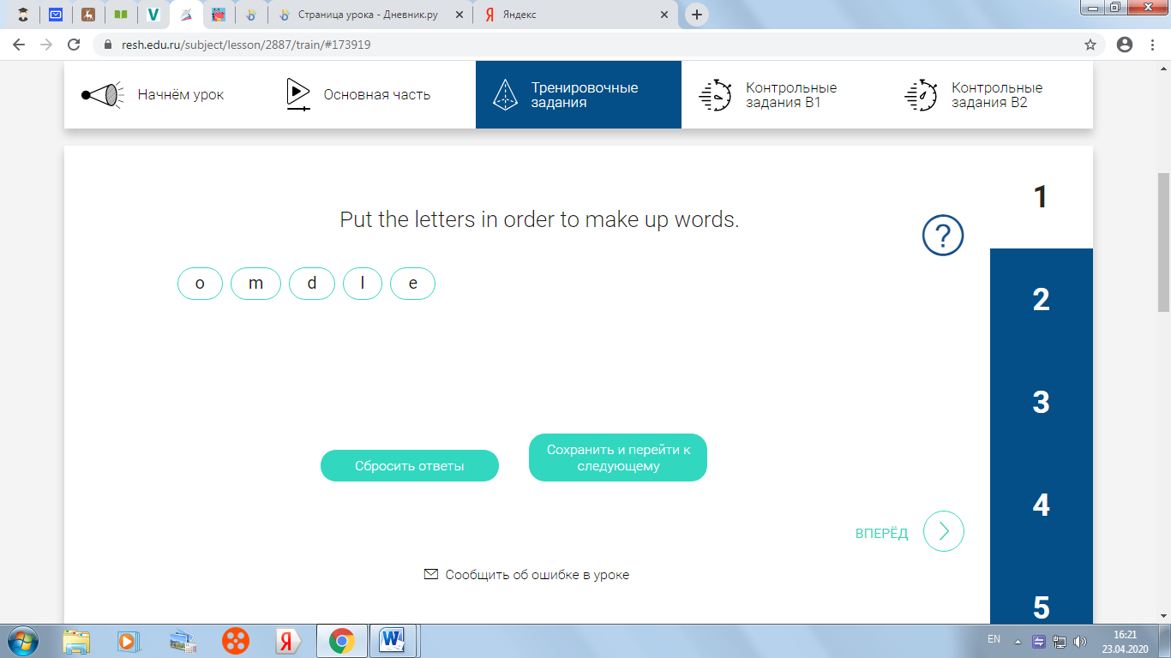
В случае непонимания задания на английском языке, нажмите на «?».

Появится окно с объяснением. Если будет написано «внимательно ознакомьтесь с заданием», а вы так и не поняли, что нужно делать, придется воспользоваться словарем или переводчиком в интернете. Задания однотипные, очень скоро вы запомните их перевод, а еще лучше запишите их в тетрадь.
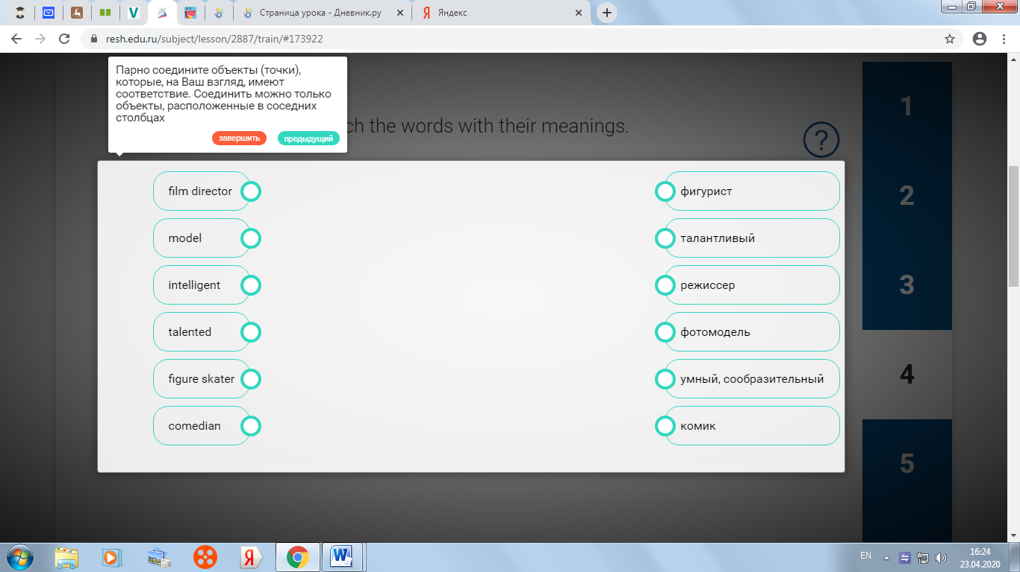

- По окончании выполнения тренировочных упражнений вы увидите, сколько из них вы сделали правильно, номера правильно выполненных упражнений окрасятся зеленым, неправильно выполненных – красным.
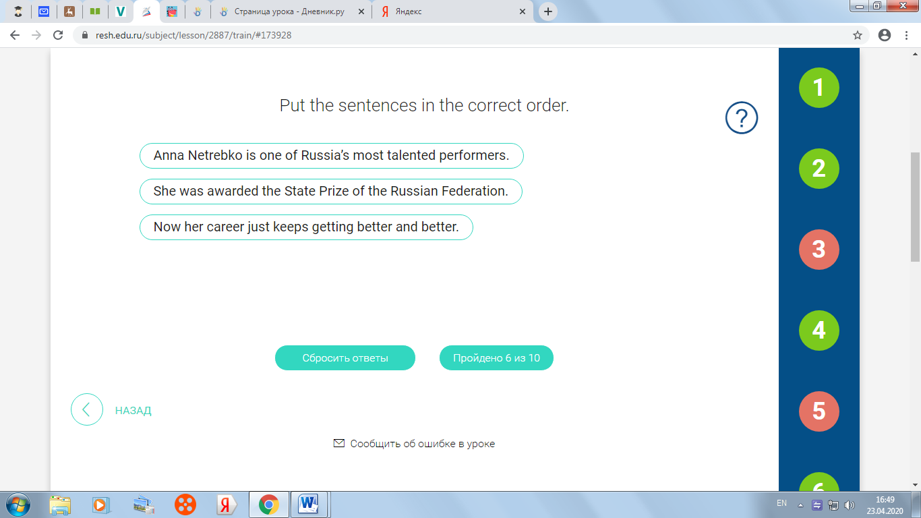

- Чтобы посмотреть, что вы сделали не так, нажмите на номер упражнения красного цвета. Подумайте, в чем ваши ошибки, запишите их при необходимости.
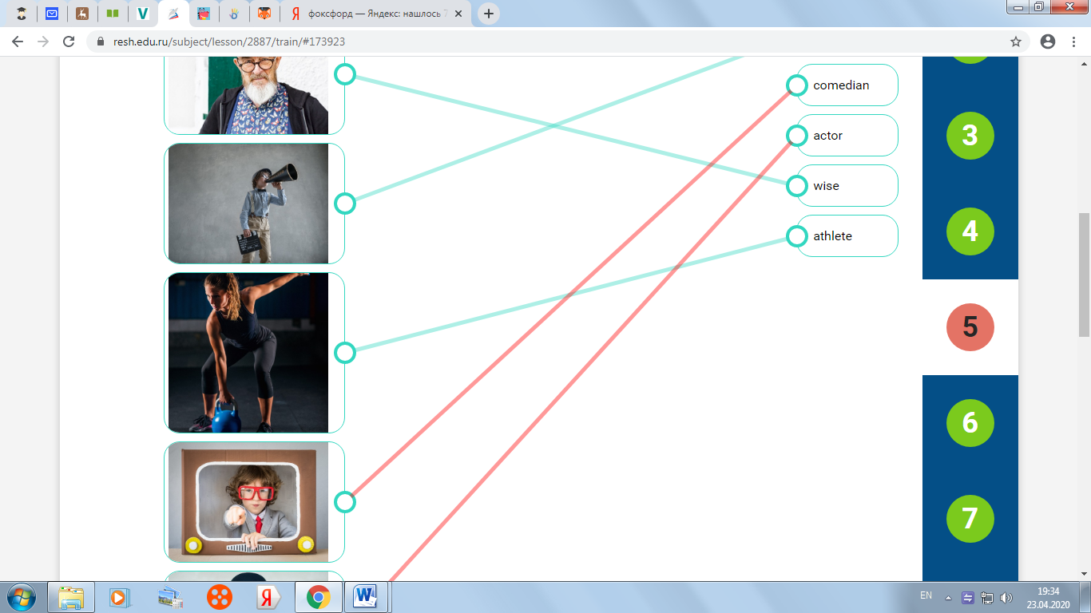

- Чтобы посмотреть, какую оценку вы получили за тренировочные упражнения, вернитесь в свой профиль, нажав на фамилию в правом верхнем углу, а затем на «Дневник».
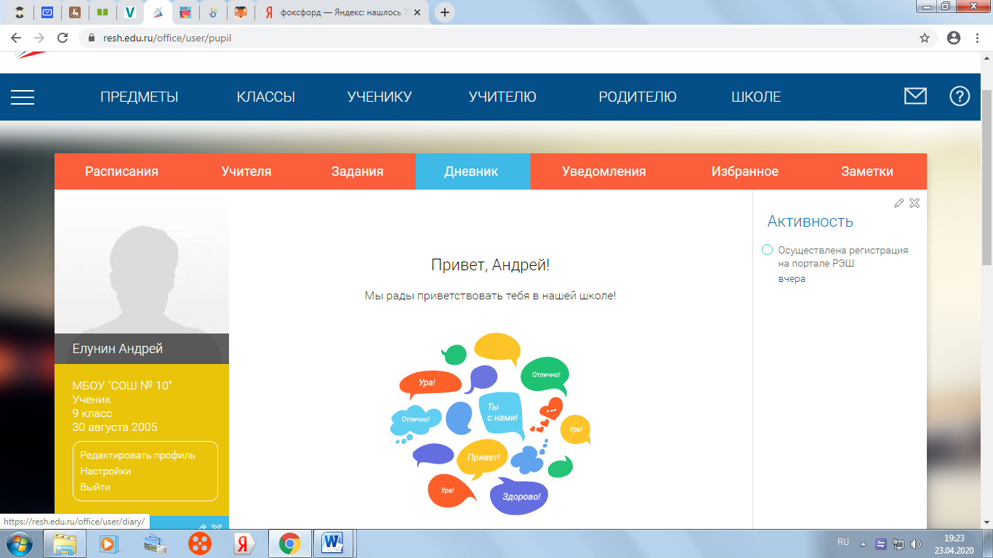

- Если вы увидите в столбце «Результат» фразу «Изучите материал урока», это значит «2», поэтому вам стоит еще раз переделать тренировочные задания, нужно это не только для исправления оценки, но в первую очередь для закрепления материала.
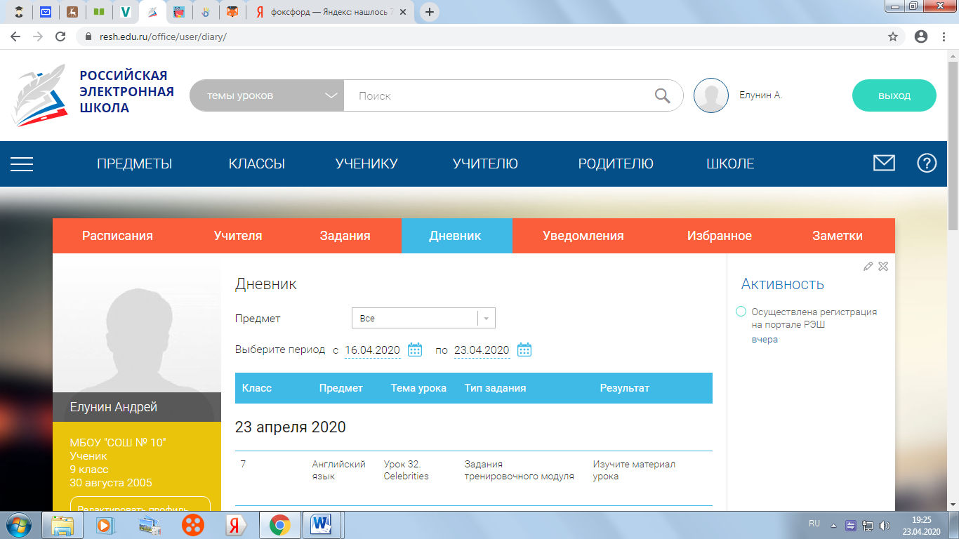

- Таким образом, вы можете переделывать эти задания, пока не добьётесь желаемого результата. Для кого-то это …
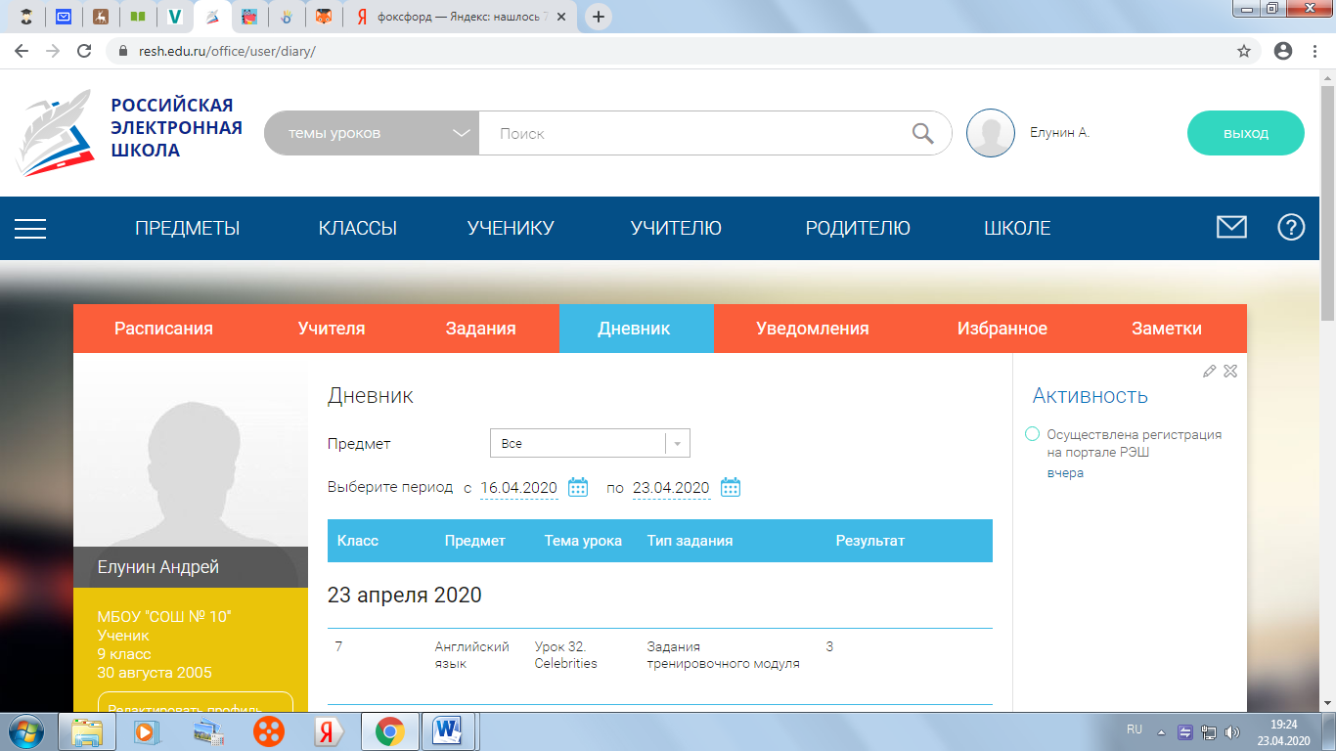
…а для кого-то …
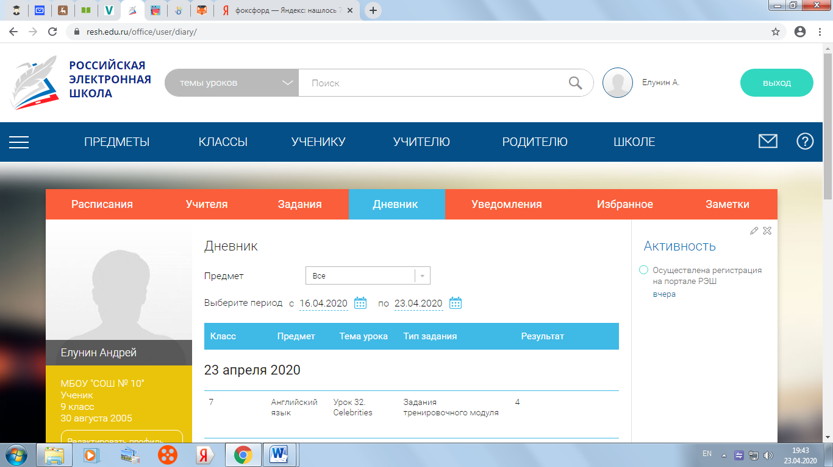

- После этого выполните оба варианта контрольных заданий.
Внимание!!! К сожалению, на РЭШ встречаются ошибки. Запишите на листок/ в тетрадь, в каком задании и какой ответ вам засчитывают, как неправильный. По завершении задания вы сможете мне сообщить об этой ошибке, и я изменю оценку, выставленную автоматически, в лучшую сторону, ЕСЛИ ВЫ ОКАЖЕТЕСЬ ПРАВЫ!!!

- После выполнения контрольных заданий вы снова можете посмотреть свои оценки в «Дневнике». Если вас не устраивают результаты за контрольные задания, то переделать вы их сможете уже только на следующий день!
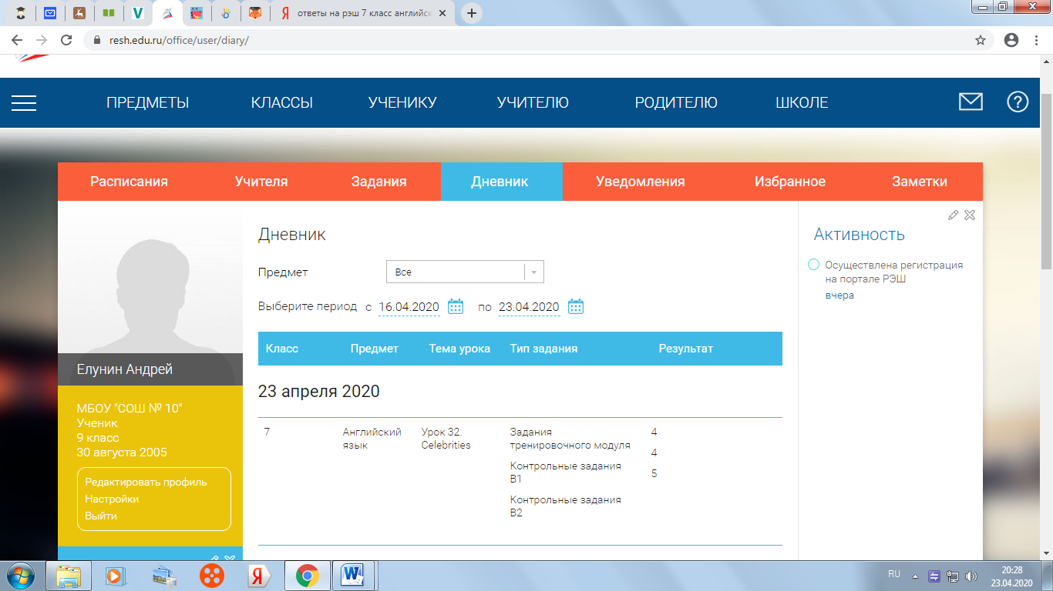

- После того, как вы добились желаемого результата, зайдите в «Задания», нажмите на «Урок» и в «Поле описания решения» напишите «Выполнено», и при необходимости именно здесь напишите, какие ошибки вы нашли в уроке, т.е. вы считаете свой ответ правильным, а программа засчитывает, как ошибку. После чего нажмите «Отправить на проверку».
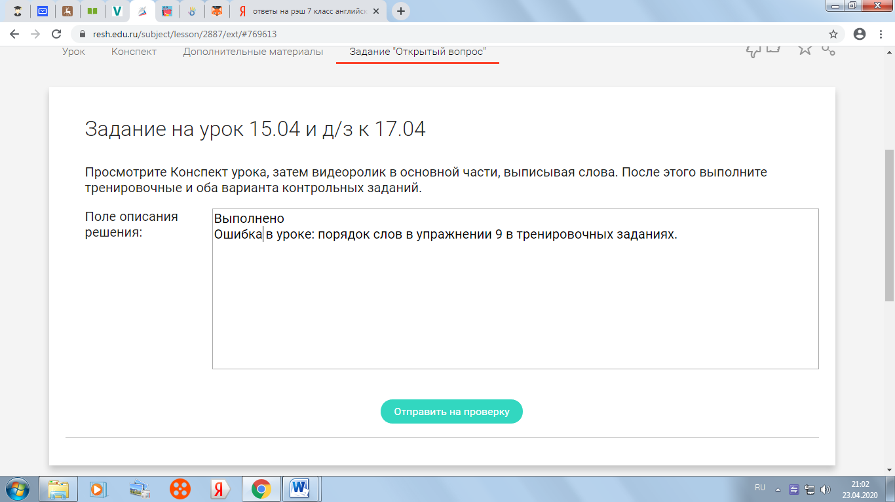
- Нажмите на «Ок».
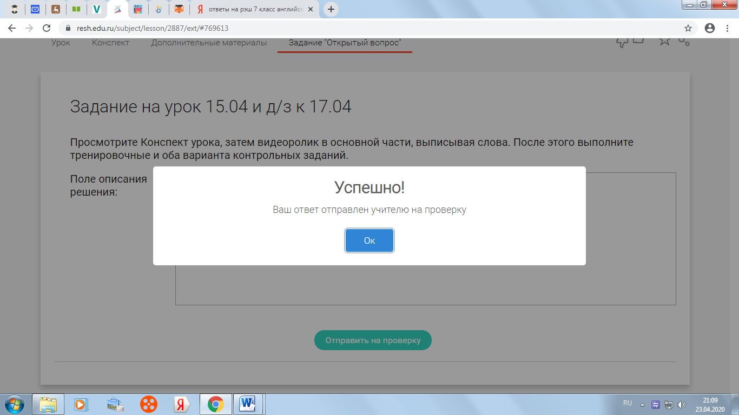
После этого вы увидите, что …
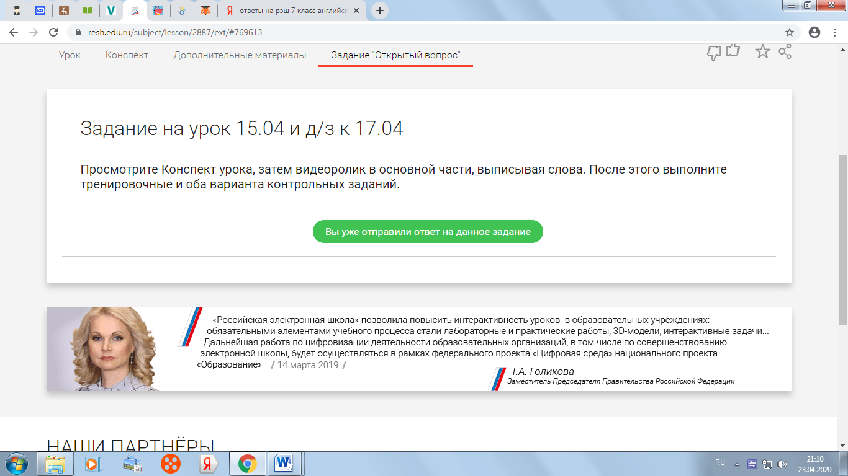

- Если вы вернетесь после этого в свой профиль, нажмете на «Задания», вы убедитесь, что статус этого задания изменился на «Ожидает проверки».
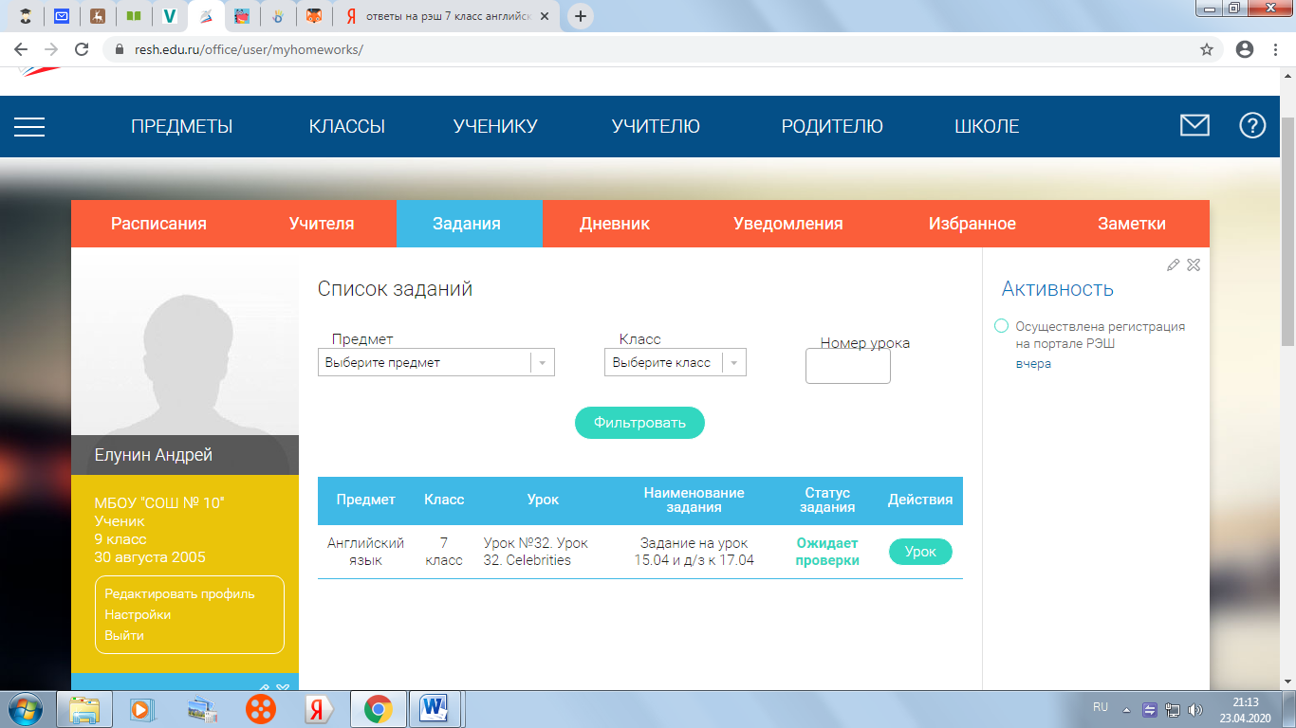

- После того, как учитель проверит ваш Дневник на РЭШ и ваши замечания по ошибкам в уроке, он выставит окончательную оценку, а статус этого задания
изменится на «Оценено». Чтобы увидеть, какую итоговую оценку учитель поставит в журнал, нажмите на «Просмотр».
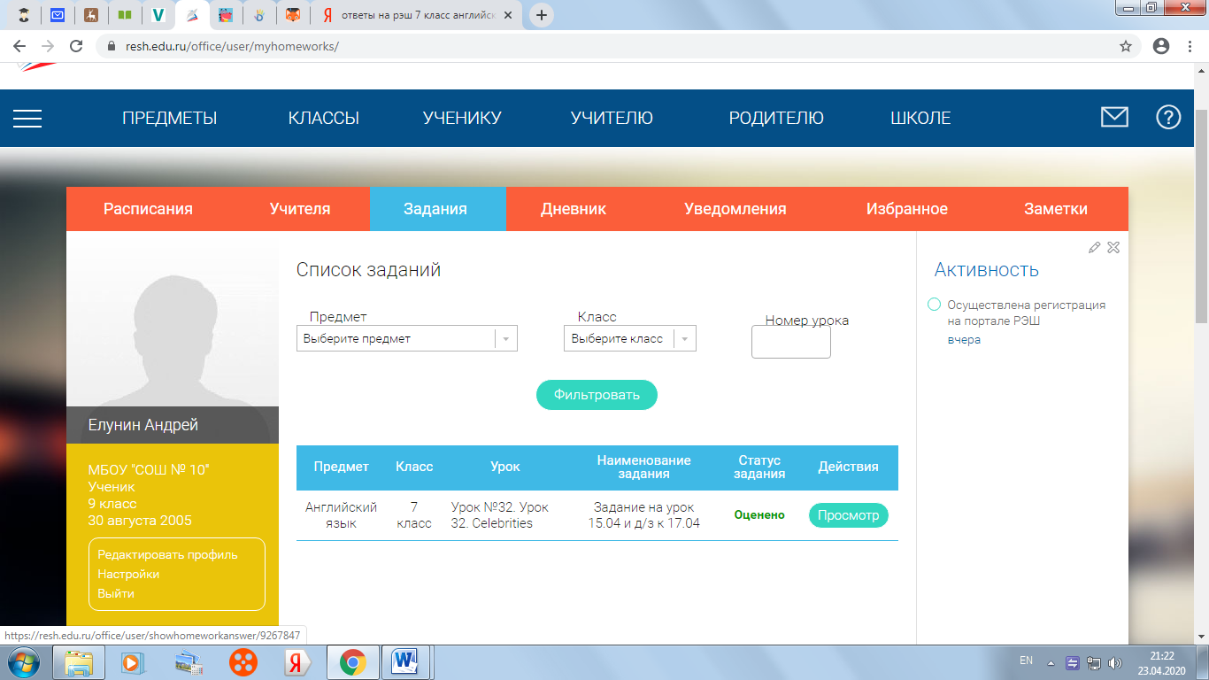

- В журнал выставляется средняя оценка из оценок за тренировочные и контрольные задания. В нашем примере выше были следующие оценки «4,4,5», поэтому средний балл «4». При необходимости учитель может прокомментировать оценку.
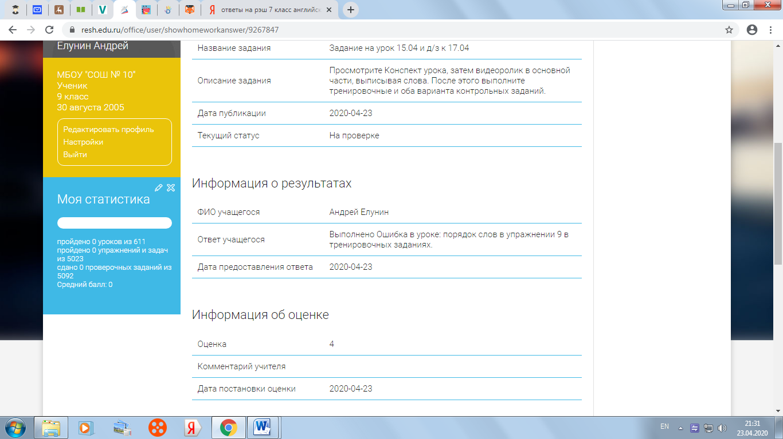

Помните, что получить хорошую оценку конечно важно, но еще важнее получить ЗНАНИЯ! Желаю вам успехов на этом подчас нелегком пути!

